PRODUIRE DES PROTEINES RECOMBINANTES

SCIENCES EN TETE BIOLOGIE-ANNEE 2020-2021

Les protéines recombinantes / hétérologue sont des protéines produites par un organisme qui ne la synthétise pas en temps normal. Cela est rendu possible par des modifications génétiques de certaines cellules. La première protéine recombinante fût l’insuline produite par une bactérie E.coli en 1979 cependant elle n’était pas fonctionnelle à cause d’un mauvais repliement.

1.LE PRINCIPE

La production de protéines hétérologues repose sur l’insertion d’une séquence d’ADN spécifique de la protéine d’intérêt et de l’introduire dans un autre organisme hôte afin que celui-ci synthétise la protéine d’intérêt en grande quantité. Pour réaliser cela on utilise un panel de technique de génie génétique à chaque étape du processus. Les étapes sont :

* L’obtention de la séquence d’ADN exprimant la protéine (ADNc ou ADN)
* Le clonage via un vecteur
* Transformation/ transfection dans une cellule hôte
* Purification et analyse de la protéine

*Figure 1 : Principe de la production de protéine recombinante*

2. OBTENTION DE LA SEQUENCE D’ADN

Il existe de façon de procédé soit on utilise l’ADN génomique compris dans toutes les cellules d’un tissu, d’un organe ou d’un organisme puis on l’amplifie par PCR. Soit on utilise l’ARNm de cellules spécifiques si la protéine n’est exprimée que dans certains types cellulaires. Ensuite, on l’amplifie avec une RT-PCR pour obtenir de l’ADNc.

3. CLONAGE DANS UN VECTEUR D’EXPRESSION

Le principe du clonage est d’insérer une séquence d’ADN d’intérêt dans un vecteur pour ensuite l’introduire dans une cellule et la cloner c’est-à-dire produire des individus au matériel génétique identique. Pour réaliser cette technique nous avons besoin de la séquence d’ADN et d’un vecteur

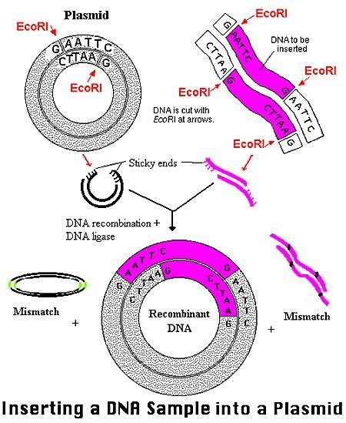Tout d’abord il faut cliver la séquence d’ADN et le vecteur via des enzymes de restriction. Elles sont capables de reconnaître des sites spécifiques d’une séquence d’ADN se qui permet de couper la séquence nucléotides d’intérêt. Puis, le vecteur et l’ADN seront lié de manière covalente par le biais d’une ligase on obtiendra alors un vecteur recombiné.

Le but de cette étape est d’introduire le vecteur recombinant dans l’organisme hôte cela peut se faire avec différentes méthodes :

*Figure 2 : création d’un plasmide recombiné [1]*

4. TRANSFECTION DANS UNE CELLULE HOTE

* + Par phosphate de calcium : C’est la technique la plus utilisé et moins cher. On utilise deux solutions une contenant des ions phosphate et l’autre du chlorure de calcium relié à l’ADN. Ensemble ces solutions formeront un précipité de phosphate de calcium, ensuite il est ajouté aux cellules hôtes. L’ADN est incorporé par les cellules via le précipité qui masque les charge négative de l’ADN (avec Ca2+).
  + L’électroporation : on fait subir un choc électrique aux cellules afin de créer provisoirement des pores dans la membrane plasmique des cellules pour que l’ADN recombinant passe.
  + La Lipofection : on introduit l’ADN à transfecté via un complexe ADN/ liposome. Ces liposomes forment des micelles qui ont la capacité de fusionner avec la membrane plasmique grâce à leur structure analogue.
  + La biolistique : On propulse des microbilles de métal enroulé d’ADN à grande vitesse sur la surface de cellules végétale pour que l’ADN traverse la paroi de celle-ci. Ainsi l’ADN intégrera le
  + L’infection virale : cette technique est uniquement utilisée avec des vecteurs viraux, on infecte les cellules avec un virus transformé comme l’adénovirus pour les cellules animale.

A noter que le choix de la cellule hôte est primordiale puisqu’il pourra influencer la fonctionnalité de la protéine recombinante. Par exemple si la protéine a besoin d’un repliement spécifique ou de transformation post-traductionnelle il ne vaut mieux pas utiliser des bactéries comme hôte.

5. PURIFICATION ET ANALYSE

Une fois que la séquence d’ADN codant la protéine est entrée, la cellule hôte peut synthétiser la protéine. Maintenant il faut l’extraire et la purifié. L’extraction ne concerne pas les protéines que la cellule excrète. Dans ce cas il suffit juste de prélever le milieu de culture et de procédé à la purification. Celle-ci peut se faire avec différentes méthodes cependant le type le plus répandu est la chromatographie d’affinité ou d’échange d’ion et La filtration sur gel.

Deux méthodes :

* Protéine excrétée par la cellule productrice : récupération dans le milieu de culture + purification.
* Protéine non-excrétée par la cellule productrice : récupération de la biomasse (centrifugation, décantation) + cassage des cellules (Choc osmotique, Traitement alcalin, Extraction par solvants organiques, Sonication)

AVANTAGES ET INCONVENIENTS

Les problèmes qui sont récurent dans la production de protéine recombinante sont la formation d’inclusion

c’est-à-dire de

|  |  |
| --- | --- |
| Avantages | Inconvénients |
| Production à grande échelle | Formation de corps d’inclusion (protéine n’ont pu la bonne conformation tridimensionnelle) |
| Faible contamination | Mauvais repliement ou de modification post- traductionnelle notamment pour un hôte bactérien et parfois pour les cellules animales |

APPLICATIONS

Les protéines recombinantes sont utilisées comme solution thérapeutique aux maladie lié aux disfonctionnements d’une maladie comme pour le diabète on utilise de l’insuline recombinante. On les utilise aussi pour fabriquer des hormones de croissance.

Cette technique est actuellement utilisée pour le candidat vaccin à protéine recombinante qui utilise la protéine spike du virus SARS-CoV-2 comme antigène pour aider l’organisme à reconnaître, et idéalement, combattre le virus si une personne est infectée.

EN SAVOIR PLUS ET SOURCES

1. <https://fsnv.univ-setif.dz/telecharger/EDT2017/Production_de_proteines_recombinantes.pdf>
2. <https://www.sanofi.com/fr/nos-vaccins-contre-la-covid-19/vaccin-recombinant>
3. <http://www7.inra.fr/gdr-biopolymeres/pointpdf/pdfversailles/produireproteinerecombinante.pdf>
4. <https://www.erudit.org/fr/revues/ms/2005-v21-n6-7-ms951/011193ar/>
5. <https://fr.wikipedia.org/wiki/Transfection>
6. <https://fr.wikipedia.org/wiki/Biolistique>